신간 보도 자료
분야 : 국내도서 > 유아 > 4-6세, 유아 그림책, 유아 학습
국내도서 > 유아 > 유아 그림책 > 유아 창작동화
국내도서 > 어린이 > 예비초등학생
해시태그: #사실 독해력 #문해력 #인과 관계
#학습 동화 #그림책
다리를 너무너무 갖고 싶은 뱀, 거스

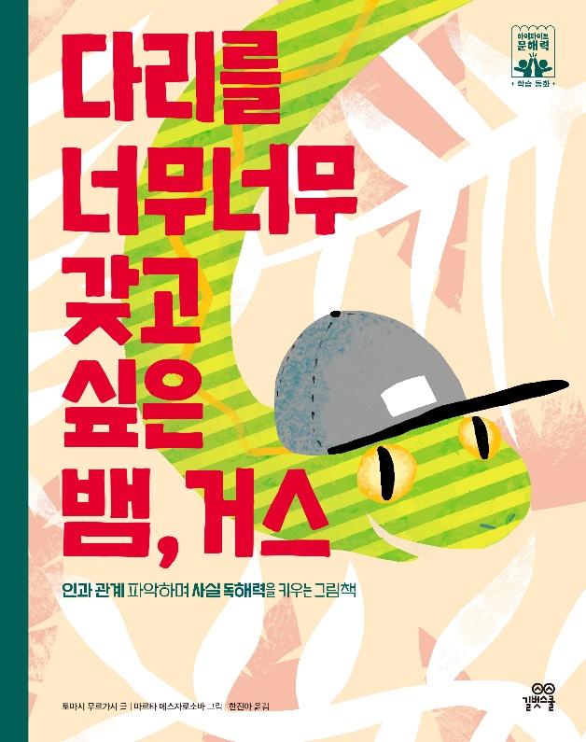
서지 정보
제목 | 다리를 너무너무 갖고 싶은 뱀, 거스
ISBN | 979-11-6406-604-9 74800
SET ISBN | 979-11-6406-598-1 74800
발행일 | 2025년 9월 1일
정가 | 17,000원
판형, 형태 | 210×270×8mm, 양장
쪽수 | 40쪽
글·그림 | 토마시 무르가시 글 / 마르타 메스자로소바 그림 / 한진아 옮김
KC 인증 관련 정보 | 979-11-6406-604-9 | 공급자적합성 확인 | 길벗스쿨 | 2025년 9월 1일 | 대한민국 | 5세 이상

 | 주소 (04003) 서울 마포구 월드컵로14길 25, 우진빌딩 3층  대표전화 (02)332-0931 | 팩스 (02)322-3895 | 홈페이지 www.gilbutschool.co.kr  문의 길벗스쿨 유아콘텐츠유닛 박민경 ☎ (02)310-4722

책 소개

나는 뱀! 다리 없이 그대로 살기 vs 무거운 코끼리 다리 갖기
주인공 거스 이야기를 들으며 사실 독해력 반복 훈련!

"엉엉엉, 엉엉엉..." 아침부터 투덜이 뱀 거스의 울음소리가 울려 퍼집니다. 거스는 날씨가 안 좋으면 구름 때문에, 해가 나면 뜨거워서, 심지어 풀이 푸르다고도 울었습니다. 오늘은 글쎄, 뱀인데도 다리가 갖고 싶다며 우네요! 그런데 이게 웬일일까요? 정말 다리가 생겼어요! 하늘이 우는 놈에게 떡 하나 준 걸까요? 하지만 소원대로 코끼리 다리가 생기자 크고 무겁다고 징징거리고, 몸에 딱 맞는 나무늘보 다리가 생기자 너무 느리다고 불평합니다. 원하는 대로 다리가 생겼는데 거스는 왜 전혀 행복하지 않을까요? 과연 거스 마음에 쏙 드는 다리를 가질 수 있을까요?

《다리를 너무너무 갖고 싶은 뱀, 거스》는 주인공 거스가 다리를 갖고 싶다는 소원을 빌고 후회하는 이야기가 반복됩니다. 같은 패턴으로 사건이 전개되어 내용을 이해하기 쉽고, 원인과 결과가 반복되어 인과 관계를 명확히 파악할 수 있습니다. 이러한 단순한 구조 덕분에 독자는 핵심 내용을 쉽게 파악하며 사실 독해력을 반복적으로 훈련할 수 있습니다. 볼로냐 라가치상 'The BRAW Amazing Bookshelf' 선정 작가인 마르타 메스자로소바의 유쾌한 그림이 더해져 이야기의 재미를 한층 더합니다.

상세 이미지
첨부 파일 확인해 주세요.

저자 소개

토마시 무르가시 글
슬로바키아 범유럽 대학교에서 법학을, 대만 국립중산대학교에서 철학을 전공했다. 학업을 마친 후 대만, 미얀마, 중국 등을 여행하면서 각지에서 유치원과 초등학교 교사로 일했다. 대만에서 글을 쓰며 사색하고, 아이들과 많은 대화를 나눈 경험으로 이 책을 썼다.

마르타 메스자로소바 그림
슬로바키아 브라티슬라바 미술 디자인 아카데미(VŠU)를 졸업하고, 현재는 중학교에서 그래픽 디자인과 공간 디자인을 가르치며 그림책 작가와 잡지 삽화가로 활동하고 있다. 그림책 《Etiketa: Pravidláslušéo spráania》가 2022년 '볼로냐 라가치상' The BRAW Amazing Bookshelf로 선정되었다.

한진아 옮김
육아 전문지 기자를 거쳐 지금은 어린이책을 짓고 만들고 옮기는 일을 하고 있다. 《High5 문해력_래퍼 산신령》·《자존감》·《자율》 등을 썼고, 《따라쟁이 물고기》·《할아버지와 보물찾기》 등 다수의 그림책을 옮겼다.

출판사 리뷰

기본 문장 구조를 연습할 수 있는 좋은 예

《다리를 너무너무 갖고 싶은 뱀, 거스》는 아이들이 '주장과 이유', '원인과 결과'의 문장 구조를 자연스럽게 익히고 말해 보는 데 아주 좋은 그림책입니다.
우리는 보통 내 의견을 말할 때 "나는 ~을 갖고 싶어요. 왜냐하면 ~이기 때문이에요." 와 같이 가장 기본적인 문장 구조를 사용합니다. 그림책 속 주인공 거스도 위 문장처럼 원하는 것을 말했어요.
소원이 이루어지자 거스는 다시 이렇게 말합니다.
"코끼리 다리는 너무 크고 무거워서 힘들어.", "나무 늘보 다리는 너무 느려서 불편해."라고요.
이처럼 원인과 결과를 짝짓는 문장을 자주 보고 말해 보면 논리에 맞게 말할 수 있습니다.
아이들이 하루에도 수십 번씩 원하는 것을 요구할 때, 이 그림책을 활용하여 '어떤 이유로 무엇을 원하는지', 그리고 '어떤 원인으로 결과가 생기는지' 말하는 연습을 시켜 보세요. 문장 구조에 맞춰 짧게 말하는 연습은 독해력 향상에 도움이 됩니다.

내용 읽기 독립으로 나아가는 첫걸음, 하이파이브 문해력

《다리를 너무너무 갖고 싶은 뱀, 거스》는 ‘하이파이브 문해력 학습 동화’ 중 사실 독해력을 키워 주는 그림책입니다. ‘하이파이브 문해력 학습 동화’는 다섯 가지 기초 문해력을 골고루 경험하는 시리즈예요. 어휘력, 읽기 유창성, 사실 독해력, 추론력, 비판력에 특화된 그림책 10권과 독후 활동 100문제를 만날 수 있습니다. 그림책을 읽으면서는 의미와 주제를 받아들이고, 그림책과 1:1 매치하여 설계한 독후 활동북으로는 생각을 정리하고 표현할 수 있어요. 흥미로운 그림책과 생각을 끌어내는 독후 활동북으로 아이의 첫 문해력 학습을 응원해 주세요.

